ПАМЯТКА УЧАСТНИКА
Двенадцатого форума по цифровизации
оборонно-промышленного комплекса России
«ИТОПК-2023»
27–29 сентября, г. Красноярск
Данная памятка предназначена для информирования Вас о важных аспектах участия в мероприятии и содержит ответы на часто задаваемые вопросы. Просим Вас ознакомиться с ней заранее.
Место проведения форума: Международный выставочно-деловой центр “Сибирь»
ул. Авиаторов, 19, корп. 2, Красноярск.
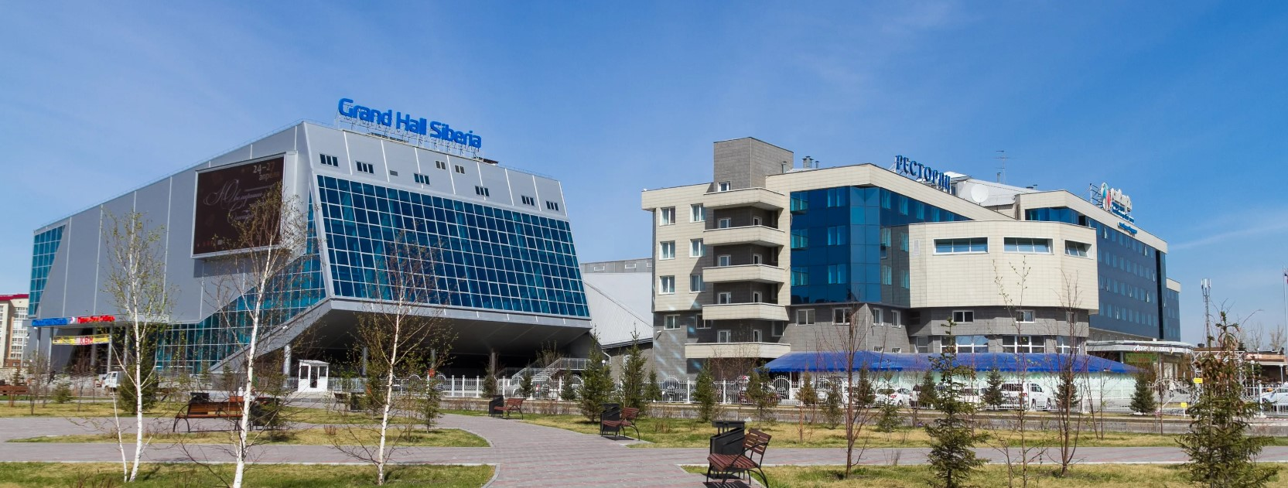
Участие и регистрация
Доступ участников на мероприятия форума возможен только при наличии бейджа (бейдж выдается на стойке регистрации участников форума).
Регистрация строго обязательна! Просьба отнестись с пониманием.
Для регистрации необходимо иметь при себе паспорт гражданина РФ.
Стойка регистрации и информации находится в фойе Гранд Холла.
Работа регистрационной (информационной) стойки
осуществляется по следующему графику:
- 27 сентября – с 08.30 до 19.00
- 28 сентября – с 08.30 до 18.30
- 29 сентября – с 9.00 до 19.00

Отметить командировочные удостоверения и получить финансовые документы Вы можете на стойке регистрации в дни работы форума (в командировочных удостоверениях надо указывать ООО «ИД «КОННЕКТ»).
Питание в дни проведения форума
- с 27 по 29 сентября всем делегатам предлагается кофе-брейк
- с 27 по 29 сентября делегатам, оплатившим регистрационный взнос, модераторам и докладчикам предоставляется обед (по талонам, вложенным в бейдж участника)
- 27 сентября торжественный прием по случаю открытия форума (вход по приглашениям, вложенным в бейдж участника, адрес будет указан в приглашении). Остальным делегатам из числа оплативших регистрационный взнос, модераторам и докладчикам предоставляется ужин в МВДЦ «Сибирь», Павильон 1
- 28 сентября состоится ужин IT-директоров (вход по приглашениям, вложенным в бейдж участника, адрес будет указан в приглашении). Остальным делегатам из числа оплативших регистрационный взнос, модераторам и докладчикам предоставляется ужин в МВДЦ «Сибирь», Павильон 1
- 29 сентября по окончании итогового пленарного заседания состоится фуршет для всех участников форума в МВДЦ «Сибирь», Фойе Концертного зала
Выставочная экспозиция
с 27 по 29 сентября работает выставочная экспозиция отечественных ИТ-разработчиков.
На выставке можно ознакомиться с продуктами и решениями отечественной ИТ-индустрии.
Экскурсионная программа и трансфер
По предварительной записи.
Со списками участников вы можете ознакомиться на стойке регистрации.
Название экскурсии | Трансфер
Обзорная экскурсия, г. Дивногорск | 26 сентября  отправление автобуса от гостиницы Сибирь в 14.30,  от гостиницы Hilton Garden Inn в 14.45,  от гостиницы АМАКС Сити-отель в 15.00.  Программа с учетом трансфера рассчитана на 4,5 часа
Экскурсия в национальный парк «Красноярские столбы» | 26 сентября  отправление автобуса от гостиницы Сибирь в 14.30,  от гостиницы Hilton Garden Inn в 14.45,  от гостиницы АМАКС Сити-отель в 15.00.  Программа с учетом трансфера рассчитана на 4 часа

Участие в закрытой части секции № 3 (ФСТЭК России):
По предварительной записи.
Со списками участников вы можете ознакомиться на стойке регистрации.
27 сентября в 14.00 организуется трансфер от МВДЦ «Сибирь» до места проведения закрытой части секции № 3 АО «Красноярский машиностроительный завод» (г.Красноярск, пр. им. газеты Красноярский рабочий, 29).
Важно! Окончательный список участников секций формируется представителями ФСТЭК России.
Для участия в закрытой секции необходимо иметь при себе:
паспорт, справку по форме допуска (3), предписание. В предписании указать:
Для участия в закрытой секции № 3 в рамках форума по цифровизации оборонно-промышленного комплекса России ИТОПК-2023 в г. Красноярске.
Участники закрытой части секции № 3 обеспечиваются обедом на базе АО «Красноярский машиностроительный завод».
Участие в выездной секции № 10 (АО «НПП «Радиосвязь»):
По предварительной записи.
Со списками участников вы можете ознакомиться на стойке регистрации.
29 сентября организуется трансфер до места проведения секции № 10 АО «НПП «Радиосвязь»: (г.Красноярск, ул. Декабристов 19).
Отправление автобуса от гостиницы Сибирь в 08.30, от гостиницы Hilton Garden Inn в 08:45, от гостиницы АМАКС Сити-отель в 09.00.
Программа с учетом трансфера рассчитана на 5 часов. Обратный трансфер осуществляется до МВДЦ «Сибирь».
Важно! Окончательный список участников секций формируется представителями АО «НПП «Радиосвязь».
Для участия в секции необходимо иметь при себе:
паспорт, справку по форме допуска (3), предписание. В предписании указать:
Для участия в выездной секции в рамках форума по цифровизации оборонно-промышленного комплекса России ИТОПК-2023 в г. Красноярске.
Участники секции № 10 обеспечиваются обедом на базе АО «НПП «Радиосвязь».
Трансфер от рекомендованных гостиниц
27 сентября
- Отправление утром из гостиницы Hilton Garden Inn (08:00, 09:00, 09:15, 10:00, 10:30)
- Отправление утром из гостиницы АМАКС Сити-отель в МВДЦ «Сибирь» (08:00, 09:00, 09:15, 09:30, 10:00, 10:30)
- Возвращение в гостиницы Hilton Garden Inn и АМАКС Сити-отель в МВДЦ «Сибирь» по окончании программы дня.

28 сентября
- Отправление утром из гостиницы Hilton Garden Inn (08:00, 09:15)
- Отправление утром из гостиницы АМАКС Сити-отель в МВДЦ «Сибирь» (08:00, 09:00, 09:15)
- Возвращение в гостиницы Hilton Garden Inn и АМАКС Сити-отель в МВДЦ «Сибирь» по окончании программы дня.

29 сентября
- Отправление утром из гостиницы Hilton Garden Inn (09:15)
- Отправление утром из гостиницы АМАКС Сити-отель в МВДЦ «Сибирь» (09:00, 09:15)
- Возвращение в гостиницы Hilton Garden Inn и АМАКС Сити-отель в МВДЦ «Сибирь» по окончании программы дня.

Работа Телеграм-канала
Подписывайтесь на наш Телеграм-канал, чтобы быть в курсе актуальных новостей мероприятия, смотреть объявления организаторов и участвовать в голосованиях: https://t.me/itopk2023
На территории проведения мероприятия предоставляется общий Wi Fi. Аутентификация происходит по номеру телефона через СМС код.

Актуальная программа форума представлена на официальном сайте по ссылке:
итопк.рф/programma

Транспорт
Вы можете воспользоваться маршрутами движения городского общественного транспорта или услугами такси:
- Яндекс Go через приложение или по тел. +7 (391) 290-00-00
- Maxim по тел. +7 (391) 222-22-22
- Такси Сейчас по тел. +7 (391) 276-27-62

Уважаемые участники!
По всем возникающим вопросам вы можете обратиться на стойку регистрации или связаться с вашим менеджером.

Желаем Вам плодотворной работы!
Оргкомитет форума

